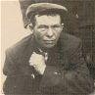**Патрахин Александр Иванович**

Родился 12 сентября 1927 года, в селе Зырянск Прибайкальского района. Отец – Патрахин Иван Александрович, мать – Патрахина (Седунова) Елена Андреевна. Александр был старшим, брат Андрей, сестры: Груша, Нина, Тося, Аня, последним был брат Алексей 1939 г.р.

У моего деда Ивана Александровича было семь братьев, пятеро которых погибли на войне, а двое вернулись с фронта.

Вернувшись с фронта братья уехали работать в город, семья переехала в Турунтаево, а отец мой Александр Иванович в Зырянске и пошел работать в колхоз «Путь социализма». Работал как все на разных работах: работал на ферме, конюхом – пастухом, вахтером в гараже, за свой многолетний и добросовестный труд был награжден:

* почетной грамотой Совета Министров БМАССР и Обкома КПСС за успехи, достигнутые в повышении молочной продуктивности коров 1954 – 1955 г.,
* дипломом за высокие надои молока по ферме, почетной грамотой за успехи, достигнутые в увеличении производства молока и сохранения животных;
* дипломом участника аймачной сельскохозяйственной выставки 1965 года получившему за 100 дней по 850 грамм среднесуточного привеса на каждую голову;
* почетной грамотой от 26 мая 1967 года за получение от 12 закрепленных кобылиц 12 жеребят;
* постановлением бюро РК КПСС и исполкома аймсовета, товарищ Патрахин Александр Иванович, конюх колхоза «Путь к коммунизму» занесен 19 января 1969 года в Книгу Почета прибайкальского района за выполнение условий социалистического соревнования 1968 года;
* прибайкальский райком КПСС и исполком аймачного Совета депутатов трудящихся объявляют Вам благодарность за достижение высоких производственных показателей, за добросовестное отношение к работе.

За свой многолетний труд мой отец Александр Иванович был награжден поездкой на ВДНХ в город Москву в 1955 году.

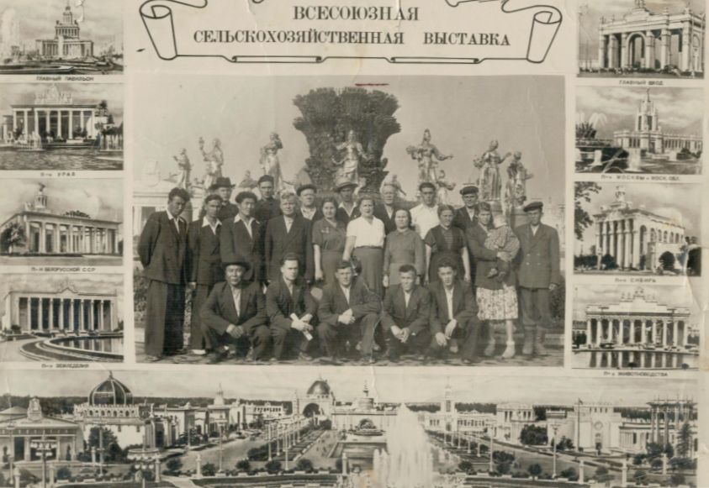

Умер Александр Иванович в августе 1980 года.

Записано слов сына Молчанова Сергея Перфильевича.